Πλάνο Έργου HeartRisk Analyzer
Συμεών Νίντσιος 1997
Αναστασία Παπαθεοδώρου 2009
Αντώνης Τσίγγερης 2026

Επιβλέπουσα Καθηγήτρια:
Σταματία Μπίμπη

Περιεχόμενα

1. ΕΙΣΑΓΩΓΗ……………………………………………………………………. 2
1.1 Τρέχουσα κατάσταση…………………………………………………. 2
1.2 Προηγούμενες ενέργειες………………………………………………. 3
1.3 Στόχοι του συστήματος …………..…………………………………… 3
1.4 Κατηγορίες χρηστών.………………………………………………….. 4
1.5 Επισκόπηση του συστήματος…………………………………….......... 5
1.6 Ανάλυση SWOT………………………………………………………. 5
2. ΟΡΓΑΝΩΣΗ ΤΟΥ ΕΡΓΟΥ……………………………………….…………... 6
2.1 Μέθοδος ανάπτυξης……………………………………………………. 6
2.2 Προσωπικό- ρόλοι και υπευθυνότητες………………………………… 6
3. ΔΙΑΧΕΙΡΙΣΗ ΤΟΥ ΕΡΓΟΥ…………………………………………............... 7
3.1 Προτεραιότητες του έργου……………………………………………... 7
3.2 Βασικά ορόσημα………………………………………………….......... 7
3.3 Παρακολούθηση και έλεγχος του έργου………………………….......... 8
3.4 Διαχείριση κινδύνων…………………………………………………… 8
3.5 Εκτιμήσεις έργου……………………………………………………… 11
4. Τεχνολογικά ζητήματα………………………………………………………… 11
4.1 Γλώσσες προγραμματισμού…………………………………………… 11
4.2 Πλατφόρμα ανάπτυξης………………………………………………… 12
4.3 Διαχείριση ανάπτυξης…………………………………………............. 12
4.4 Εξασφάλιση ποιότητας………………………………………………... 13
4.5 Τεκμηρίωση συστήματος..…………………………………………….. 13
Βιβλιογραφία……………………………………………………………………… 14

ΠΛΑΝΟ ΕΡΓΟΥ- ΟΡΓΑΝΩΣΗ ΚΑΙ ΔΙΑΧΕΙΡΙΣΗ ΤΟΥ ΕΡΓΟΥ
- ΕΙΣΑΓΩΓΗ
Το παρόν έγγραφο αποτελεί το πλάνο έργου για την ανάπτυξη ενός συστήματος μηχανικής μάθησης που προβλέπει την εμφάνιση καρδιακών παθήσεων, χρησιμοποιώντας ιατρικά δεδομένα. Σκοπός του εγγράφου είναι να παρέχει αναλυτικές πληροφορίες σχετικά με την διαδικασία ανάπτυξης του συστήματος, το χρονοδιάγραμμα που θα ακολουθηθεί, τις εξαρτήσεις, τους πιθανούς κινδύνους, καθώς και τις εκτιμήσεις που προέκυψαν από την ανάλυση του έργου.
Επιπροσθέτως, το έγγραφο καλύπτει βασικούς άξονες όπως η διαχείριση προσωπικού, η ανάλυση κινδύνων και η κατανομή πόρων, διασφαλίζοντας ότι όλοι οι συσχετιζόμενοι φορείς έχουν σαφή και πλήρη εικόνα για το εύρος και τις απαιτήσεις του έργου. Αποτελεί, συνεπώς, το βασικό εργαλείο καθοδήγησης του φορέα υλοποίησης, παρέχοντας πληροφορίες που σχετίζονται με τα χρονοδιαγράμματα, τους αναγκαίους πόρους και τα ορόσημα του έργου.
Πιο συγκεκριμένα το εγγράφου πλάνου του συστήματος HeartRisk Analyzer περιλαμβάνει τα ακόλουθα:
- Γενική περιγραφή του συστήματος.
- Μοντέλο ανάπτυξης του συστήματος.
- Δραστηριότητες που θα εκτελεστούν και δημιουργία προγράμματος.
- Καθορισμός ορόσημων συστήματος.
- Δημιουργία των κατάλληλων προϋποθέσεων για διαχείριση, παρακολούθηση και έλεγχο του έργου.
- Εκτιμήσεις αναφορικά με τη διάρκεια, το μέγεθος του έργου και την απαιτούμενη προσπάθεια, παραγωγικότητα για την ολοκλήρωση του έργου.
- Τεχνολογικά ζητήματα.

  - Τρέχουσα κατάσταση
Η καρδιακή προσβολή αποτελεί μια από τις κυριότερες αιτίες θνησιμότητας και επηρεάζει εκατομμύρια ανθρώπους κάθε χρόνο. Η διάγνωση της μέχρι σήμερα βασίζεται κυρίως σε κλινικές εξετάσεις, στο ιατρικό ιστορικό κάθε ασθενή και την εμπειρία του ιατρικού προσωπικού. Ωστόσο η ακρίβεια της διάγνωσης μπορεί να επηρεαστεί από αρκετούς παράγοντες, όπως υποκειμενικά λάθη και την έγκαιρη παρέμβαση.
Η χρήση τεχνολογιών μηχανικής μάθησης καλείται να προσφέρει μια πιο ακριβή και αυτοματοποιημένη λύση, που βασίζεται στην ανάλυση μεγάλων όγκων ιατρικών δεδομένων. Στόχος του έργου, είναι η πρόβλεψη της πιθανότητας εμφάνισης κάποιας καρδιακής προσβολής με βάση τα δεδομένα των ασθενών ενισχύοντας την πρόληψη και την έγκαιρη διάγνωση.
  - Προηγούμενες ενέργειες
Το παρόν έργο ενσωματώνει τεχνικές της μηχανικής μάθησης, της ανάλυσης ιατρικών δεδομένων και των συστημάτων υποστήριξης αποφάσεων. Από την ομάδα έχουν ερευνηθεί διάφορα παρόμοια συστήματα και αλγόριθμοι, με στόχο της επιλογής της καταλληλότερης μεθοδολογίας, στα πλαίσια του μαθήματος της ηλεκτρονικής υγείας
Προηγούμενες μελέτες έχουν διεξαχθεί, αποδεικνύοντας ότι αλγόριθμοι όπως ο Random Forest και τα Νευρωνικά Δίκτυα είναι κατάλληλα για την εκμάθηση των μηχανικών μοντέλων. Για την επιλογή της βέλτιστης προσέγγισης, στο πλαίσιο του έργου θα δοκιμαστούν διάφοροι αλγόριθμοι και θα πραγματοποιηθούν αναλύσεις για την σύγκριση των αποτελεσμάτων τους.
  - Στόχοι του συστήματος
Το σύστημα HeartRisk Analyzer επικεντρώνεται στην ανάπτυξη ενός ολοκληρωμένου πληροφοριακού συστήματος πρόβλεψης καρδιακών προσβολών μέσω αλγορίθμων μηχανικής μάθησης.
Αρχικός στόχος του συστήματος είναι να παρέχει ακριβείς και έγκαιρες προβλέψεις για τον κίνδυνο εμφάνισης καρδιακών επεισοδίων, αξιοποιώντας ιατρικά δεδομένα και τεχνικές ανάλυσης δεδομένων.
Η ανάλυση των δεδομένων και η πρόβλεψη των κινδύνων θα γίνεται αυτόματα και άμεσα χωρίς την απαραίτητη παρουσία από εξειδικευμένο τεχνολογικό προσωπικό, έτσι ώστε να επιτυγχάνεται:
• Έγκαιρη ανίχνευση και πρόβλεψη πιθανών καρδιακών επεισοδίων.
• Βελτίωση της διάγνωσης και της θεραπευτικής προσέγγισης των ασθενών.
• Αποτελεσματικότερη αξιοποίηση ιατρικών πόρων και υποστήριξη κλινικών αποφάσεων.
• Συνεχής παρακολούθηση και ενημέρωση των ασθενών με βάση το προφίλ κινδύνου τους.
Οι χρήστες του συστήματος θα μπορούν να έχουν άμεση πρόσβαση σε προβλέψεις και αναφορές μέσω μιας φιλικής διεπαφής, που θα επιτρέπει την εύκολη ερμηνεία των αποτελεσμάτων και την άμεση λήψη μέτρων πρόληψης.
Η ανάλυση και η διαχείριση των δεδομένων των χρηστών θα γίνεται με ασφαλή και αξιόπιστο τρόπο, έτσι ώστε να επιτυγχάνεται:
• Αξιόπιστη επεξεργασία και ανάλυση μεγάλου όγκου ιατρικών δεδομένων.
• Βελτιστοποίηση της διαδικασίας διάγνωσης μέσω αυτοματοποιημένων προτάσεων.
• Ασφαλής διαχείριση ευαίσθητων προσωπικών και ιατρικών δεδομένων.

Εξίσου σημαντικός στόχος είναι η δημιουργία ενός ευέλικτου και προσαρμόσιμου συστήματος που να μπορεί να αναβαθμίζεται και να προσαρμόζεται στις νέες ιατρικές και τεχνολογικές εξελίξεις.
Οι ενέργειες που υπολείπονται από αυτό το σημείο και μετά αναφορικά με την ανάπτυξη του συστήματος περιλαμβάνουν:
• Κώδικας του Λογισμικού - Software code
• Προδιαγραφές Σχεδίασης του Συστήματος
• Οδηγίες Εγκατάστασης του Συστήματος
• Οδηγίες Χρήσης του Συστήματος
• Οδηγίες Συντήρησης του Συστήματος
  - Κατηγορίες χρηστών
Για το σύστημα HeartRisk Analyzer διακρίνονται τρεις βασικές κατηγορίες χρηστών:
• Ιδιωτικές κλινικές και δημόσια νοσοκομεία: Τα ιατρικά ιδρύματα θα διαχειρίζονται το σύστημα μέσω του ιατρικού προσωπικού τους. Το σύστημα θα χρησιμοποιείται ως εργαλείο υποστήριξης διαγνώσεων, επιτρέποντας ταχύτερη και πιο ακριβή αξιολόγηση του κινδύνου καρδιακών επεισοδίων.
• Ιατρικά ερευνητικά κέντρα: Οι ερευνητές στον τομέα της καρδιολογίας και της βιοϊατρικής πληροφορικής θα μπορούν να αξιοποιήσουν το σύστημα για τη ανάλυση και αξιολόγηση μεγάλων ποσοτήτων ιατρικών δεδομένων. Η χρήση του συστήματος θα επιτρέψει τη δημιουργία νέων ερευνητικών μοντέλων και τη βελτίωση των αλγορίθμων πρόβλεψης μέσω της συνεχούς εκπαίδευσης και βελτιστοποίησης των δεδομένων.
• Καθημερινοί χρήστες διαδικτύου: Ιδιώτες χρήστες θα μπορούν να εισάγουν τα προσωπικά τους ιατρικά δεδομένα προκειμένου να λάβουν μια αρχική εκτίμηση του κινδύνου καρδιακού επεισοδίου. Η παρεχόμενη ανάλυση θα τους βοηθήσει να κατανοήσουν καλύτερα την κατάστασή τους και να αποφασίσουν αν χρειάζεται να απευθυνθούν σε ιατρό για περαιτέρω αξιολόγηση και διάγνωση.
Με αυτόν τον τρόπο, το σύστημα πρόβλεψης καρδιακών επεισοδίων εξυπηρετεί τόσο τους επαγγελματίες υγείας όσο και το ευρύ κοινό, συμβάλλοντας στη βελτίωση της πρόληψης και της αντιμετώπισης καρδιακών παθήσεων.
1.5 Επισκόπηση του συστήματος.
Το σύστημα θα επιδιώξει την αποτελεσματική πρόβλεψη καρδιακών επεισοδίων μέσω ενός συνδυασμού αλγορίθμων μηχανικής μάθησης και ανάλυσης δεδομένων παρμένων από αληθινά περιστατικά. Η ενσωμάτωση της προτεινόμενης λύσης σε υπάρχουσες ιατρικές πλατφόρμες και πληροφοριακά συστήματα θα διασφαλίσει την ευκολότερη και πιο άμεση πρόσβαση και αξιοποίηση των δεδομένων από επαγγελματίες υγείας, συμβάλλοντας στη βελτίωση της έγκαιρης διάγνωσης-πρόληψης καρδιακών προσβολών.
Συνοπτικά το συγκεκριμένο σύστημα θα αποτελείται από:
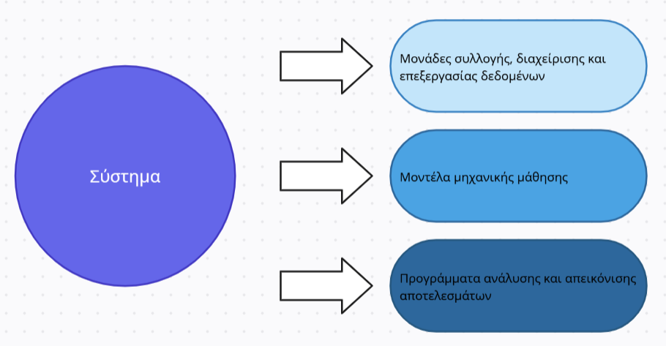
1.6 Ανάλυση SWOT
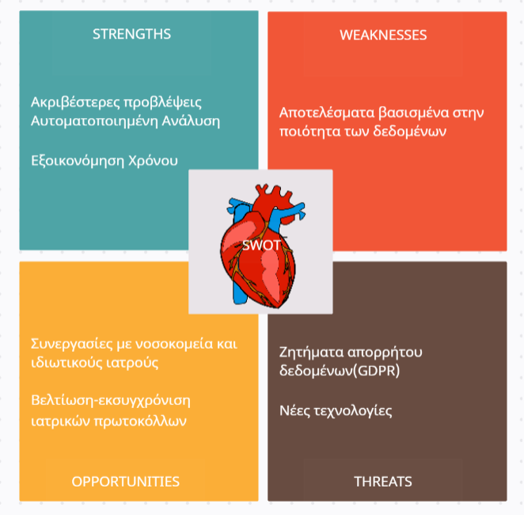
- ΟΡΓΑΝΩΣΗ ΤΟΥ ΕΡΓΟΥ
Σε αυτό το σημείο θα αναλυθούν διεξοδικά, οργανωτικά ζητήματα του έργου όπως η μέθοδος ανάπτυξης του συστήματος, η διαχείριση κινδύνων και εκτιμήσεις αναφορικά με τη διάρκεια το μέγεθος και την απαιτούμενη προσπάθεια για την ολοκλήρωση του έργου. Επίσης θα γίνει αναφορά στα άτομα που θα ασχοληθούν με την ανάπτυξη του συστήματος.
2.1 Μέθοδος ανάπτυξης
Το σύστημα πρόβλεψης καρδιακών επεισοδίων είναι ένα πρωτοποριακό εγχείρημα, το οποίο απαιτεί τη χρήση σύγχρονων τεχνολογιών ανάλυσης δεδομένων και μηχανικής μάθησης. Αν και υπάρχει σχετική εμπειρία στην ανάλυση ιατρικών δεδομένων, η εφαρμογή αλγορίθμων πρόβλεψης για καρδιακές προσβολές εισάγει νέες προκλήσεις, τόσο τεχνολογικές όσο και επιχειρησιακές.
Η ανάπτυξη του συστήματος θα πρέπει να είναι δομημένη και να ακολουθεί μια σαφώς καθορισμένη διαδικασία, ώστε να εξασφαλίζεται η σταδιακή εξέλιξη και η συνολική ποιότητα του λογισμικού. Αν και οι απαιτήσεις έχουν καθοριστεί από τα αρχικά στάδια, παραμένει σημαντικό να επιβεβαιώνονται και να ελέγχονται σε κάθε φάση ανάπτυξης.
Για την ανάπτυξη του συστήματος προτείνεται η χρήση του μοντέλου καταρράκτη, καθώς προσφέρει μια μεθοδική και σαφώς ορισμένη προσέγγιση. Η κάθε φάση ολοκληρώνεται πλήρως πριν την έναρξη της επόμενης, εξασφαλίζοντας τη σωστή ροή των διαδικασιών και τη σαφή τεκμηρίωση.

Το έργο διαρθρώνεται στις ακόλουθες 5 φάσεις:
- Καθορισμός απαιτήσεων: Καταγραφή και ανάλυση των λειτουργικών και μη λειτουργικών απαιτήσεων του συστήματος, καθώς και των αναγκών των χρηστών.
- Σχεδιασμός συστήματος και λογισμικού: Ανάπτυξη της αρχιτεκτονικής του συστήματος, σχεδιασμός της βάσης δεδομένων και καθορισμός της δομής του λογισμικού.
- Υλοποίηση και δοκιμές υποομάδων: Ανάπτυξη των επιμέρους μονάδων του συστήματος και εκτέλεση δοκιμών για την εξασφάλιση της ορθής λειτουργίας τους.
- Ενοποίηση και δοκιμές συστήματος: Συνδυασμός όλων των επιμέρους τμημάτων, ολοκληρωμένες δοκιμές για τον εντοπισμό σφαλμάτων και επαλήθευση της σωστής λειτουργίας.
- Λειτουργία και συντήρηση: Ανάπτυξη του συστήματος σε παραγωγικό περιβάλλον, εκπαίδευση χρηστών και συνεχής υποστήριξη για τυχόν προβλήματα και αναβαθμίσεις.
2.2 Προσωπικό- ρόλοι και υπευθυνότητες
Το προσωπικό που θα χρησιμοποιηθεί για την ανάπτυξη του συστήματος φαίνεται στον ακόλουθο διάγραμμα.
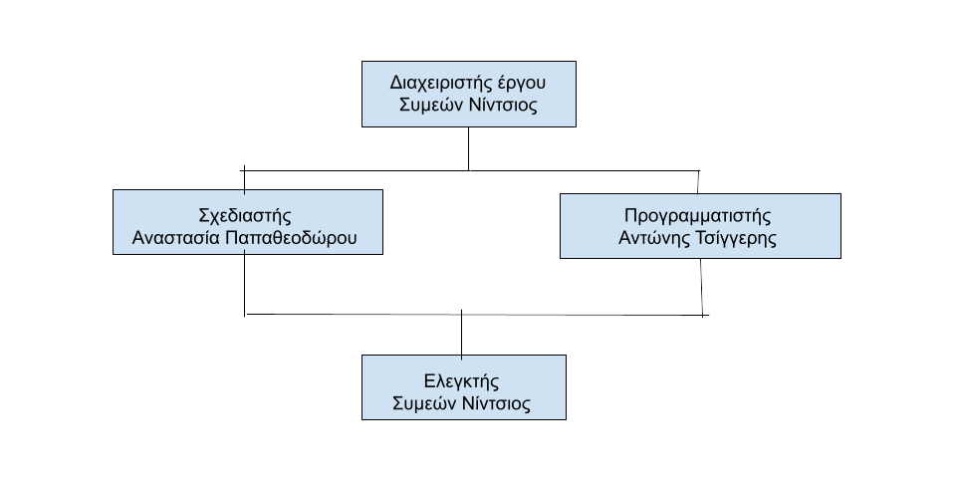
- ΔΙΑΧΕΙΡΙΣΗ ΤΟΥ ΕΡΓΟΥ
Σε αυτό το κεφάλαιο θα αναλυθούν διαχειριστικά ζητήματα του έργου όπως τα βασικά ορόσημα του έργου και οι ημερομηνίες ολοκλήρωσής τους. Επίσης θα γίνει αναφορά σε κάποια πιθανά προβλήματα που ενδεχομένως να προκύψουν και θα προταθούν κάποιες λύσεις αντιμετώπισής τους. Τέλος θα γίνουν και κάποιες εκτιμήσεις αναφορικά με το μέγεθος, τη διάρκεια και το κόστος του έργου.
  - Προτεραιότητες του έργου .
Το έργο HeartRisk Analyzer στοχεύει στη διευκόλυνση της ιατρικής διάγνωσης, ενισχύοντας την πρόληψη και την έγκαιρη ανίχνευση καρδιακών επεισοδίων. Κύρια προτεραιότητά του είναι η ανάπτυξη ενός ακριβούς, ασφαλούς και εύχρηστου συστήματος το οποίο θα ικανοποιεί τις απαιτήσεις όλων των χρηστών. Παράλληλα, το έργο θα διασφαλίζει τη συμμόρφωση με τα διεθνή πρότυπα υγειονομικών δεδομένων και το GDPR, προστατεύοντας τα προσωπικά δεδομένα. Επόμενος στόχος του έργου είναι η ολοκλήρωση του εντός των χρονικών περιορισμών, ενώ ο σχεδιασμός του θα είναι ευέλικτος και επεκτάσιμος, ώστε να προσαρμόζεται σε μελλοντικές τεχνολογικές και επιστημονικές εξελίξεις.
Στη συνέχεια, θα θίξουμε διοικητικά ζητήματα και δραστηριότητες που θα συμβάλλουν στην επιτυχία του έργου. Θα παρουσιαστούν μέθοδοι παρακολούθησης της εξέλιξης του έργου, εκτίμησης της πολυπλοκότητας και της απαιτούμενης υποδομής, καθώς και τρόποι δημιουργίας αναφορών. Επιπλέον, θα διεξαχθούν συμπεράσματα και θα αναλυθούν κρίσιμες εξαρτήσεις που επηρεάζουν την επιτυχία του συστήματος.
  - Βασικά ορόσημα
Τα βασικά ορόσημα του έργου καθώς και η εκτιμωμένη διάρκειά τους παρουσιάζονται στον παρακάτω πίνακα . Τα ορόσημα καθορίστηκαν από τις διάφορες ενότητες εργασιών έτσι όπως καθορίζονται από το μοντέλο ανάπτυξης καταρράκτη. Η ολοκλήρωση κάποιων εργασιών είναι απαραίτητη προϋπόθεση για την έναρξη νέων εργασιών συνεπώς είναι απαραίτητο να καθοριστούν οι αναμενόμενες ημερομηνίες ολοκλήρωσης κάποιων εργασιών.
Φάση ανάπτυξης | Ημερομηνία ολοκλήρωσης φάσης ανάπτυξης
Ορισμός απαιτήσεων | 28/04/2025
Σχεδίαση κώδικα | 07/05/2025
Υλοποίηση | 21/05/2025
Έλεγχος κώδικα | 02/06/2025

3.3 Παρακολούθηση και έλεγχος του έργου.
Το πρόγραμμα ανάπτυξης του συστήματος πρόβλεψης καρδιακών προσβολών θα ενημερώνεται σε εβδομαδιαία βάση, καταγράφοντας τυχόν αποκλίσεις μεταξύ των προγραμματισμένων και των πραγματικών ημερομηνιών ολοκλήρωσης κάθε φάσης. Σε περίπτωση τέτοιων χρονικών αποκλίσεων σε οποιαδήποτε φάση του έργου, θα καταγράφονται σε μια αναφορά από τον διαχειριστή του έργου, ο οποίος θα παρακολουθεί την εξέλιξη του, και θα διασφαλίζει ότι λαμβάνονται οι απαραίτητες διορθωτικές ενέργειες.
Η αναφορά θα περιλαμβάνει:
- Την περιγραφή του προβλήματος.
- Την ημερομηνία εντοπισμού του.
- Το μέλος της ομάδας που ανέφερε το πρόβλημα.
- Την προτεινόμενη λύση.
- Την ημερομηνία επίλυσης.
Οι αναφορές αυτές θα χρησιμοποιούνται ως βάση για τις τακτικές συναντήσεις της ομάδας, προκειμένου να εξασφαλιστεί η εύρυθμη πρόοδος του έργου και η έγκαιρη αντιμετώπιση τυχόν προβλημάτων.
3.4 Διαχείριση κινδύνων.
Κατηγορία Κινδύνου: Οργάνωση και Διοίκηση του έργου
Οι σημαντικότεροι κίνδυνοι που μπορεί να προκύψουν κατά τον προγραμματισμό του έργου αφορούν την υιοθέτηση ενός υπερ-αισιόδοξου χρονοδιαγράμματος, την λανθασμένη εκτίμηση του μεγέθους του τελικού προϊόντος όσον αφορά τον τελικό κώδικα και την προσπάθεια που πρέπει να καταβληθεί, την μείωση της παραγωγικότητας λόγω χρονικής πίεσης, καθώς και την καθυστέρηση μιας εργασίας που οδηγεί στην καθυστέρηση ολόκληρου του έργου.
Διαχείριση Κινδύνου:
Ο έλεγχος στο τέλος κάθε φάσης θα διασφαλίσει ότι οι στόχοι επιτυγχάνονται εντός του προγραμματισμένου χρόνου. Εάν εντοπιστούν καθυστερήσεις, θα αναπροσαρμοστεί το χρονοδιάγραμμα ή θα γίνει ανάθεση πρόσθετων πόρων στην ομάδα ανάπτυξης. Επιπλέον, θα δοθεί ιδιαίτερη προσοχή στον έλεγχο των κρίσιμων εργασιών που μπορούν να προκαλέσουν αλυσιδωτές καθυστερήσεις, ώστε να διατηρηθεί η συνολική πρόοδος του έργου εντός προγράμματος.
Κατηγορία Κινδύνου: Υποστήριξη και Διαχείριση Πόρων
Οι κύριοι κίνδυνοι που μπορούν να προκύψουν, περιλαμβάνουν την μειωμένη υποστήριξη από τους υπεύθυνους χρηματοδότησης, η αργοπορία στην έγκριση και κοστολόγηση των απαιτούμενων πόρων και οι τυχόν περικοπές προσωπικού που μπορεί να επηρεάσουν την απόδοση της ομάδας ανάπτυξης με αποτέλεσμα την αδυναμία ολοκλήρωσης του έργου.
Διαχείριση Κινδύνου:
Σε περίπτωση που προκύψουν σημαντικά προβλήματα χρηματοδότησης ή πόρων, το χρονοδιάγραμμα θα αναπροσαρμοστεί αναλόγως. Εάν οι καθυστερήσεις ή οι μειώσεις πόρων καθιστούν το έργο μη βιώσιμο, θα εξεταστεί η αναβολή ή η τμηματική υλοποίηση του ώστε να διατηρηθεί η αποτελεσματικότητα του.
Κατηγορία Κινδύνου: Προσωπικό
Για την υλοποίηση του έργου απαιτούνται εξειδικευμένες γνώσεις λόγω της ανάπτυξης αλγορίθμων μηχανικής μάθησης. Κίνδυνοι που μπορεί να προκύψουν είναι η έλλειψη εξειδικευμένου προσωπικού, καθυστερήσεις στην παράδοση τμημάτων του έργου από εξωτερικούς συνεργάτες ή ακόμη η ποιότητα των τμημάτων αυτών να είναι χαμηλή με αποτέλεσμα να απαιτείται επιπλέον χρόνος βελτίωσης τους.
Διαχείριση Κινδύνου:
Για την αντιμετώπιση αυτού του κινδύνου, θα δοθεί έμφαση στην πρόσληψη εξειδικευμένων μηχανικών για την ανάπτυξη αλγορίθμων μηχανικής μάθησης. Επιπλέον, η ανάθεση των εργασιών θα γίνει ανάλογα με τις δυνατότητες και τις δεξιότητες του κάθε μέλους.
Κατηγορία Κινδύνου: Χρονοδιάγραμμα και αλλαγές απαιτήσεων
- Το έργο βασίζεται σε συγκεκριμένες απαιτήσεις ανάλυσης και επεξεργασίας δεδομένων από μια βάση καρδιολογικών δεδομένων. Κατά τη διάρκεια της ανάπτυξης, ενδέχεται:
- Να προκύψουν νέες απαιτήσεις ή τροποποιήσεις στις αρχικές προδιαγραφές.
- Να απαιτηθεί η επανεκπαίδευση του μοντέλου λόγω νέων δεδομένων, επηρεάζοντας το χρονοδιάγραμμα.
Διαχείριση Κινδύνου:
Το επιλεγμένο μοντέλο ανάπτυξης, το οποίο βασίζεται σε επαναληπτικές διαδικασίες, επιτρέπει τη σταδιακή ενσωμάτωση νέων απαιτήσεων χωρίς να διαταράσσει τη συνολική ανάπτυξη του συστήματος. Αν οι νέες απαιτήσεις έχουν σημαντικό αντίκτυπο στο χρονοδιάγραμμα ή στον προϋπολογισμό, θα αξιολογηθεί αν μπορούν να υλοποιηθούν σε μελλοντικές φάσεις του έργου.
Κατηγορία Κινδύνου: Σχεδιασμός και υλοποίηση
Οι βασικοί κίνδυνοι που σχετίζονται με τον σχεδιασμό και την υλοποίηση του έργου περιλαμβάνουν την επιλογή ενός απλοϊκού αλγορίθμου που δεν θα επαρκεί για την υλοποίηση του ή ένα υπερβολικά πολύπλοκο μοντέλο, το οποίο θα οδηγήσει σε περιττή υπολογιστική επιβάρυνση και την δυσκολία της χρήσης του από τους χρήστες.
Διαχείριση Κινδύνου:
Για την αποφυγή τέτοιων κινδύνων, θα πραγματοποιηθεί εκτενής ανάλυση και συγκριτική αξιολόγηση διαφορετικών μοντέλων και αλγορίθμων με σκοπό την επιλογή του καταλληλότερου.
Κατηγορία Κινδύνου: Διαδικασία Ανάπτυξης
Οι βασικοί κίνδυνοι που μπορεί να προκύψουν κατά τη διαδικασία ανάπτυξης περιλαμβάνουν:
- Έλλειψη συνοχής στην εφαρμογή της διαδικασίας ανάπτυξης, η οποία μπορεί να οδηγήσει σε προβλήματα επικοινωνίας και ποιότητας του τελικού προϊόντος.
- Υπερβολική αυστηρότητα στις διαδικασίες, που μπορεί να οδηγήσει σε καθυστερήσεις λόγω γραφειοκρατικών απαιτήσεων.
Διαχείριση Κινδύνου:
Θα δοθεί ιδιαίτερη έμφαση στην εφαρμογή διαδικασιών διασφάλισης ποιότητας κατά την ανάπτυξη του συστήματος, χωρίς να επιβαρύνεται υπερβολικά η ομάδα. Η επικοινωνία μεταξύ των μελών της ομάδας θα είναι συνεχής και θα υπάρχουν προκαθορισμένα σημεία αξιολόγησης, ώστε να διασφαλίζεται ότι το έργο εξελίσσεται ομαλά.

3.5 Εκτιμήσεις έργου
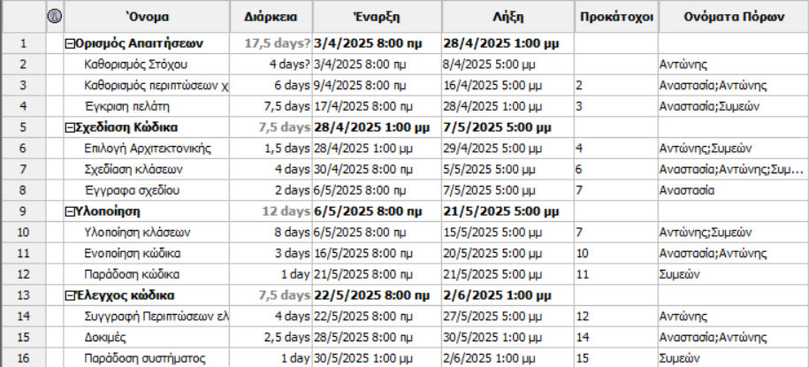
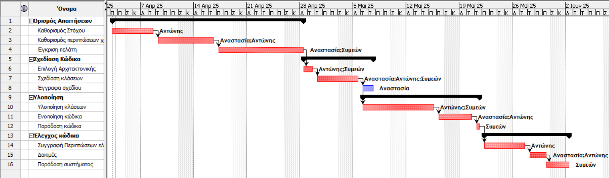
4. Τεχνολογικά ζητήματα.
4.1 Γλώσσες προγραμματισμού.
Η κύρια γλώσσα που χρησιμοποιείται για την ανάπτυξη του συστήματος είναι η Python, μια δυναμική, αντικειμενοστραφής γλώσσα προγραμματισμού γνωστή στην επιστημονική κοινότητα και στη μηχανική μάθηση. Παρέχει μεγάλο πλήθος βιβλιοθηκών και εργαλείων για την ανάλυση δεδομένων, κατασκευή μοντέλων και αξιολόγηση αποτελεσμάτων, επιτρέποντας γρήγορη ανάπτυξη εφαρμογών με υψηλή αναγνωσιμότητα και επαναχρησιμοποίηση κώδικα.
Στο πλαίσιο του έργου, θα χρησιμοποιηθούν δύο αλγόριθμοι μηχανικής μάθησης:
Random Forest: Ένας ισχυρός αλγόριθμος που βασίζεται σε πολλαπλά δέντρα απόφασης με υψηλή ακρίβεια, αντοχή στον υπερπροσδιορισμό και σταθερή απόδοση σε ετερογενή σύνολα δεδομένων.
LightGBM: Ένας σύγχρονος και ιδιαίτερα αποδοτικός αλγόριθμος boosting δέντρων, κατάλληλος για μεγάλα σύνολα δεδομένων με υψηλές απαιτήσεις ταχύτητας και απόδοσης. Χρησιμοποιείται για τη σύγκριση με το Random Forest, προκειμένου να επιλεγεί η βέλτιστη λύση.
Η σύγκριση των δύο αλγορίθμων θα έχει στόχο στη βελτιστοποίηση της απόδοσης του τελικού συστήματος πρόβλεψης.
4.2 Πλατφόρμα ανάπτυξης
Η ανάπτυξη του λογισμικού πραγματοποιείται μέσω του περιβάλλοντος Jupyter Notebook, το οποίο προσφέρει έναν εύχρηστο και διαδραστικό τρόπο ανάπτυξης, παρουσίασης και τεκμηρίωσης του κώδικα. Επιτρέπει την άμεση εκτέλεση και απεικόνιση των αποτελεσμάτων, καθιστώντας το ιδανικό για εφαρμογές ανάλυσης δεδομένων και μηχανικής μάθησης.
Χρησιμοποιούνται οι εξής βιβλιοθήκες και εργαλεία:
- pandas, numpy: Για την προετοιμασία και ανάλυση δεδομένων.
- scikit-learn: Για τον αλγόριθμο Random Forest και εργαλεία αξιολόγησης.
- lightgbm: Για την υλοποίηση του gradient boosting και σύγκριση με τον Random Forest.
- matplotlib, seaborn: Για τη γραφική απεικόνιση των αποτελεσμάτων και των συσχετίσεων των μεταβλητών.
- joblib: Για αποθήκευση και φόρτωση των εκπαιδευμένων μοντέλων.
- sklearn.metrics: Για τη χρήση δεικτών επίδοσης όπως confusion matrix, ROC, precision-recall κ.ά.
Η επιλογή του περιβάλλοντος και των εργαλείων έγινε με γνώμονα την ευκολία πειραματισμού, την επεκτασιμότητα του συστήματος και τη δυνατότητα παραγωγής επαναλήψιμων αποτελεσμάτων.
4.3 Διαχείριση ανάπτυξης
H διαχείριση ανάπτυξης λογισμικού (Software Configuration Management - SCM) αναφέρεται σε όλες εκείνες τις δραστηριότητες που αποβλέπουν στη δημιουργία και διατήρηση της ακεραιότητας του κώδικα, των εγγράφων και λοιπών προϊόντων που παράγονται στα πλαίσια ενός έργου ανάπτυξης λογισμικού και της εξέλιξής του. Ο προσδιορισμός της σύνθεσης και της κατάστασης των τμημάτων, η διαμόρφωση δηλαδή ενός πολύπλοκου συστήματος, σε διαφορετικά χρονικά σημεία-ορόσημα της ζωής του, είναι απαραίτητος για την επιτυχή πορεία και εξέλιξη του προϊόντος.
Η διαχείριση ανάπτυξης λογισμικού περιλαμβάνει όλα τα ακόλουθα:
- Έλεγχος εκδόσεων του HeartRisk Analyzer (version control)
- Υποστήριξη παράλληλης ανάπτυξης πάνω στην ίδια βάση κώδικα (parallel development)
- Υποστήριξη της παρακολούθησης προβλημάτων, συντήρησης λογισμικού και υλοποίησης αλλαγών (problem tracking, software maintenance support, change management)
4.4 Εξασφάλιση ποιότητας
Η εξασφάλιση της ποιότητας του HeartRisk Analyzer ουσιαστικά περιλαμβάνει τον έλεγχο του συστήματος για να διαπιστωθεί ότι εκτελούνται ορθά οι προκαθορισμένες λειτουργίες. Για το σκοπό αυτό στη συνέχεια θα δοθούν αναλυτικά τα πλάνα ελέγχου το συστήματος.
4.5 Τεκμηρίωση συστήματος
Το σύστημα θα συνοδεύεται από πλήρη τεκμηρίωση που περιλαμβάνει:
- Οδηγίες χρήσης
- Οδηγίες διαχείρισης του συστήματος
- Οδηγίες διαχείρισης της βάσης δεδομένων

Βιβλιογραφία

- Βεσκούκης,Β. “Στοιχεία τεχνολογίας λογισμικού” (2015)
- Μπίμπη Σταματία “Πρόβλεψη και εκτίμηση στην τεχνολογία λογισμικού με μεθόδους ανάλυσης δεδομένων” (2008)
- Pfleeger,S. “Software Enginneering, Theory and Prractice”,Prentice- Hall, (2000)

